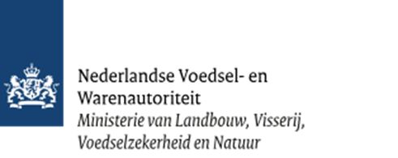

Dienst Uitvoering TA Zwijndrecht

Tel: (088) 223 33 00
E-mail: zuidwestbb@nvwa.nl

BERICHT T.A.V GGB invoer

Hierbij verzoek ik bijgaande (aantal) vooraanmelding(en) om te zetten in een elektronisch dossier.

Nummer gezondheidscertifica(a)t(en):
Ondergetekende verklaart zich akkoord de kosten hieraan verbonden te voldoen. Deze kosten zijn ook verschuldigd wanneer een verzoek later wordt geannuleerd.

Firmanaam:

Postadres:

Postcode:. Plaats:

Telefoonnummer. Email:

Bijzonderheden: .

Naam: Datum:.

Handtekening:…………………………………………………………

(in te vullen door de NVWA)

Hierbij bevestig ik de ontvangst van uw verzoek. De kosten bedragen €
Deze zijn gefactureerd op bonnr: (dit nummer vermelden bij betaling per bank)
Het verschuldigde bedrag moet overgemaakt worden op: ING Bank IBAN-nummer: NL38INGB0705001253 BIC/Swiftcode: INGBNL2A t.n.v. NVWA

Namens de NVWA: Datum: .

(in te vullen door de NVWA)
Uw zending(en) is (zijn) overgenomen in VGC:
GGB nummer | M-vrijstelling | GGB nummer | M-vrijstelling
 | ☐Ja ☐ Nee |  | ☐Ja ☐ Nee
 | ☐Ja ☐ Nee |  | ☐Ja ☐ Nee
 | ☐Ja ☐ Nee |  | ☐Ja ☐ Nee

Namens de NVWA: Datum:

